СТРОЯЩИЕСЯ КОТТЕДЖНЫЕ ПОСЕЛКИ, ПРЕДЛАГАЕМЫЕ НА НИЖЕГОРОДСКОМ РЫНКЕ
№ п/п | Название поселка | Инвестор | Местоположения | Площадь поселка | Цена земли | Описание, инфраструктура
1 | 2 | 3 | 4 | 5 | 6 | 7
1. | «Приозерный – 2» | ООО «Модуль» | Нижегородская область, Богородский район (28 километров от Нижнего Новгорода) | 4 га | 10 000 долларов  за сотку, включая коммуникации | Включает 19 земельных участков размером 15 соток
2. | «Княжье поле» | ГК «НикО» | Нижегородская область, Богородский район (18 километров от Нижнего Новгорода) | Более  400 га | В настоящее время продажи приостановлены
3. | «Sun City» | НПФ «Технологии будущего» | Нижегородская область, Богородский район (20 километров от Нижнего Новгорода) | 48,8 га | от 135 000 до  370 000 рублей  за сотку, включая коммуникации | Элитный коттеджный поселок класса Premium. На территории поселка площадью 48,8 гектар находятся 180 обособленных участков площадью до 1 гектара. Имеется собственная служба безопасности. На территории поселка действуют:  - «Club house» включающий банкетный зал с зоной для бильярда, пинг – понга и дискотеки.  - Бизнес – центр, предоставляющий все услуги современного офиса, копировальную технику, Интернет.  - Фитнес – центр с тренажерным залом.  - Игровая комната для детей с воспитателем.  - Кафе – бар и минимаркет.  - Два теннисных корта, баскетбольная и волейбольная площадки.  - Спортивный стадион для игры в футбол, хоккей, бега и катания на коньках.  - Детская игровая площадка.  - Лесные велосипедные и пешеходные дорожки.  - Частное озеро со специально обустроенными зонами для пикника.  - Лыжные трассы и склоны для катания на лыжах и санках.
4. | «Серебряный ключ» | ООО «Проектстрой» Телефоны:  (8312) 523 – 483,  (8312) 520 – 865 | Нижегородская область, Богородский район (8 километров от Нижнего Новгорода) | Нет  данных | 80 000 рублей  за сотку, включая коммуникации | Коттеджный поселок включает земельные участки площадью от 14 до 15 соток с коттеджами, которые обустроены надежными коммуникациями. Поселок расположен рядом с деревней Сартаково. В инфраструктуру поселка входят: магазин, игровая комната для детей, кафе – бар, медицинский пункт, спортивная площадка.
1 | 2 | 3 | 4 | 5 | 6 | 7
5. | «Бурцев ключ» | ООО «Автоград» Телефон:  328 – 008 | Нижегородская область, Богородский район (15 километров от Нижнего Новгорода) | Нет  данных | 43 000 рублей  за сотку, включая коммуникации | Поселок состоит из 34 участков по 15 соток каждый. Включает лесопарковую зону. Коттеджи строятся по индивидуальным проектам с применением современных строительных технологий. Территория поселка охраняется.
6. | «Гранд Парк» | ООО  «Волго – Вятская строительная компания – РИЭЛТИ»  Телефоны:  377 – 174, 377 – 177 | Нижегородская область, Богородский район (2 километра от Нижнего Новгорода) | 45 га | В настоящее время продажи приостановлены
7. | «Зеленый остров» | Группа компаний «Лэндон»  Телефоны:  390 – 266, 391 – 784 | Нижегородская область,  Чкаловский район (72 километра от Нижнего Новгорода) | 40 га | от 35 000 рублей  за сотку | Коттеджный поселок на 193 дома, расположенный в устье реки Троца. Состоит из земельных участков, размером от 12 до 22 соток. Селитебная территория (в том числе улично – дорожная сеть 4,75 гектара) имеет площадь 36,35 гектара; ландшафтно – рекреационная территория – 3,7 гектара. Неподалеку от поселка находится бухта, где планируется устроить лодочную станцию и пляж. В лесопарковой зоне будут построены беседки, проложены дорожки, а через небольшие овраги перекинуты мостики. Планируется создание конного клуба. Инфраструктура: магазин, аптека, ночное освещение, эксплуатационные службы.  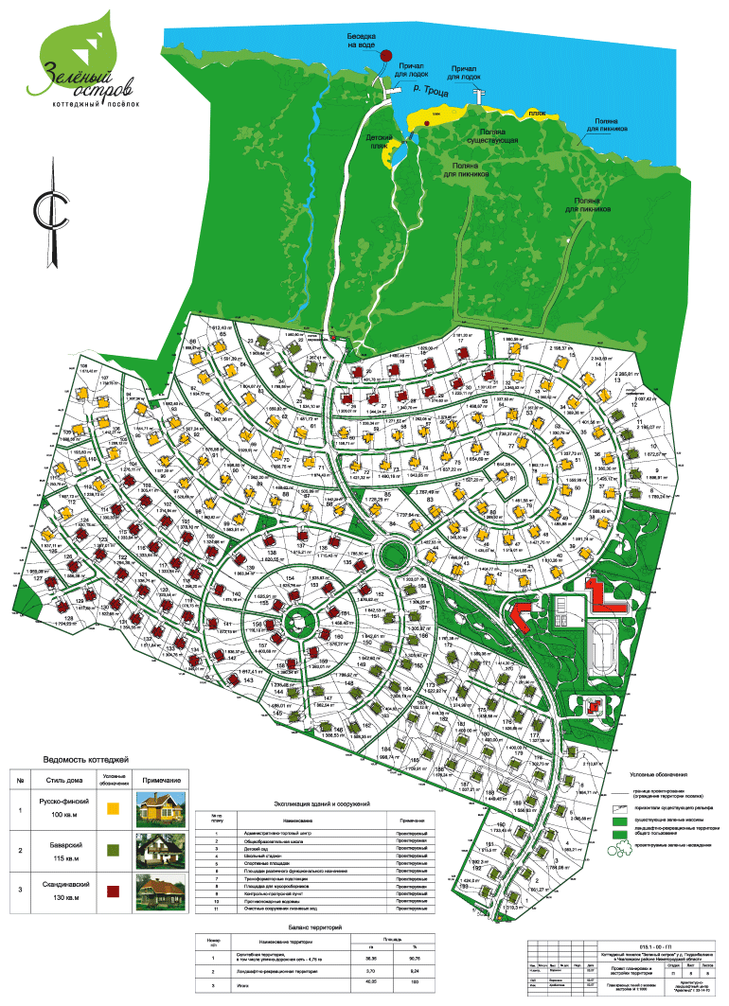
1 | 2 | 3 | 4 | 5 | 6 | 7
8. | «Солнечный город» | Группа компаний «Лэндон»  Телефоны:  390 – 266,  391 – 784 | Нижегородская область,  Чкаловский район (74 километра от Нижнего Новгорода) | 40 га | от 40 000 до 49 000 рублей за сотку  с учетом коммуникаций | Поселок расположен на берегу Горьковского моря. Состоит из 100 земельных участков размером от 20 до 48 соток. Прибрежная зона поселка не будет застраиваться. Пляж, причал для яхт, водных мотоциклов и катеров. Поселок состоит из деревень, характеризующихся одинаковым архитектурным стилем домов: русско – финским, баварским или скандинавским. Под общие территории в поселке отводится почти треть поселка, где будут устроены площадка для игры в гольф и теннисные корты. На охраняемой территории поселка разместятся, помимо всего остального, еще и эксплуатационные службы, административное здание, продовольственный и промтоварный магазины, аптека. Есть свои трансформаторные подстанции, контрольно – пропускной пункт, канализационная насосная станции, очистные сооружения бытовых и сточных вод. Участки с 1 по 28, и 50 по 53 находятся в той части поселка, с которой открываются наиболее выигрышные виды на Горьковское море. Расстояние от дома до пляжной зоны — от 150 метров. От моря первая очередь строительства отделена рекреационной зоной, в которой будут размещены спортивные площадки, в том числе корты для большого тенниса. Участки с 1 по 5 (от 30 до 40 соток) — первая линия поселка, рассчитана на VIP – клиентов. Участки с 23 по 28 — стилизованная деревня, где дома спланированы вокруг небольшого общественного центра, которым может быть детская площадка, поляна – солярий или парковая зона с дорожками и беседками. Участки с 50 по 53 — максимально возвышены относительно остальных участков, отсюда открывается замечательный вид на Горьковское море и на реку Троца.  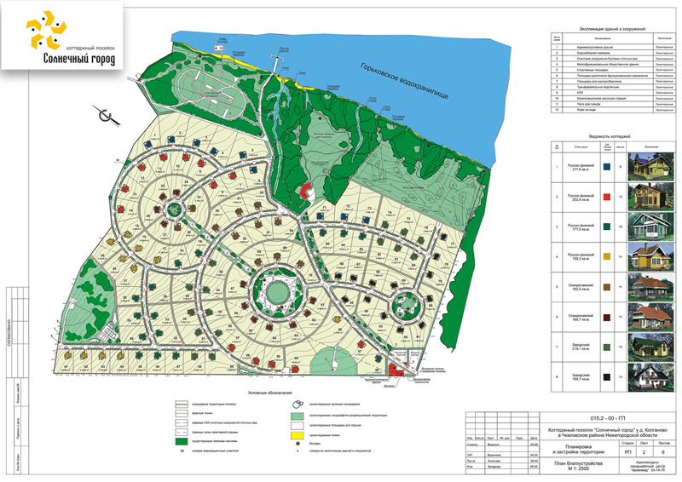
1 | 2 | 3 | 4 | 5 | 6 | 7
9. | «Зеленый дол» | Производственное предприятие  «Этап»  Телефон:  789 – 329 | Нижегородская область,  Кстовский район (500 метров от Нижнего Новгорода) | 3 га | 203 000 рублей  за сотку, включая коммуникации | Поселок расположен на выезде из города Нижний Новгород с левой стороны Казанского шоссе перед поселком Афонино и селом Никульское. Состоит из 24 участков площадью от 8 до 13 соток, объединенных в три жилые группы, каскадно – расположенных по рельефу от Казанского шоссе в сторону села Никульское. Объединяются все жилые группы пешеходным бульваром, идущим сверху вниз по рельефу вдоль оврага с лесным массивом, и завершаются спортивно – оздоровительной зоной и каскадом прудов. На въезде в жилой поселок вдоль трассы Нижний Новгород – Казань проектом предусматривается общественно – торговый комплекс общей площадью около 5 000 кв.м, который будет обслуживать, как жителей поселков, так и транзитных пассажиров трассы.
10. | «TerraSki» | ООО «Инвестиционная компания  «Роза ветров»  Телефоны:  196 – 504,  199 – 494 | Нижегородская область,  Кстовский район  (30 километров от Нижнего Новгорода) | Первая очередь – 10,8 га | Первая очередь – 150 000 рублей  за сотку (продано); вторая очередь – 125 000 рублей  за сотку | Первая очередь коттеджного поселка расположена на участке 10,8 гектар, находящемся на вершине холма, с видом на долины рек Шавы, Кудьмы и Волги. Границами поселка являются естественные склоны холма, поросшие лесом. Поселок имеет статус дачного некоммерческого товарищества и включает 46 земельных участков. Земельные участки имеют режим землепользования «для дачного строительства», позволяющий капитальное строительство с последующей регистрацией права собственности на дом и прописку. Площадь участков от 13 до 20 соток. На каждый участок оформлено межевое дело и свидетельство о собственности. Вода – от водозаборного узла с артезианскими скважинами, с последующей ионизацией и умягчением. Доводится до класса питьевой. Разводка по поселку полиэтиленовыми трубами. Газ – подземный газопровод низкого давления по территории поселка с разводкой полиэтиленовыми трубами. Электроснабжение – от понижающего трансформатора подземным кабелем до коттеджей. Освещение внутренней территории торшерного типа, освещение периметра – мачтового типа. Канализация – напорный коллектор с выводом на биологические очистные сооружения. Ливневая канализация. Дороги и тротуары – с твердым покрытием внутри поселка и по периметру. Ограждение каждого участка и всей территории по периметру. Территория изолирована и охраняемая. На территории расположен горнолыжно – спортивный блок и яхт – клуб на берегу реки Кудьмы, включающий стоянку для катеров и яхт, оборудованную инженерными коммуникациями, кафе, парковку автомобилей, подъемное устройство и ангары для зимнего хранения лодок.  